Comment dessiner les structures de Markush

Vous pouvez définir ce que peut être R1 en dessinant les substituants dans l'espace disponible autour du squelette :

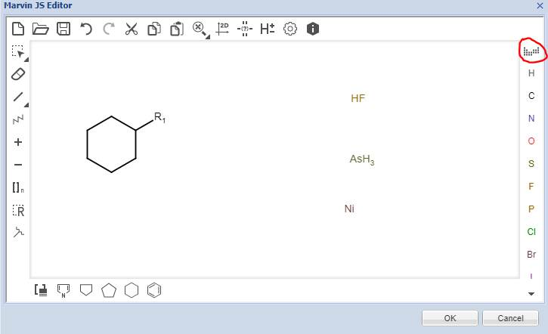

Vous devez définir les points d'attache de ces substituants en utilisant la dernière icône à gauche :

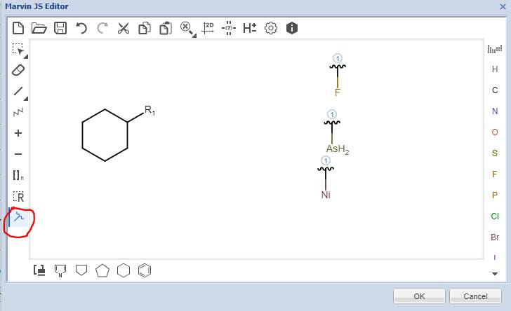

Sélectionnez ensuite tous les substituants en cliquant à nouveau sur l'icône R. Le système saura que c'est votre R1 :

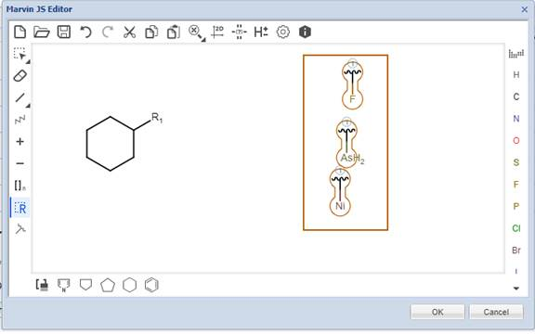

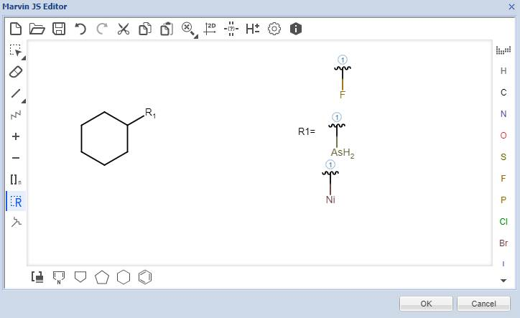

Vous pouvez répéter ces opérations pour ajouter R2, etc.

